ЛГДП-14 |  | Диван парковый ЛГДП-14
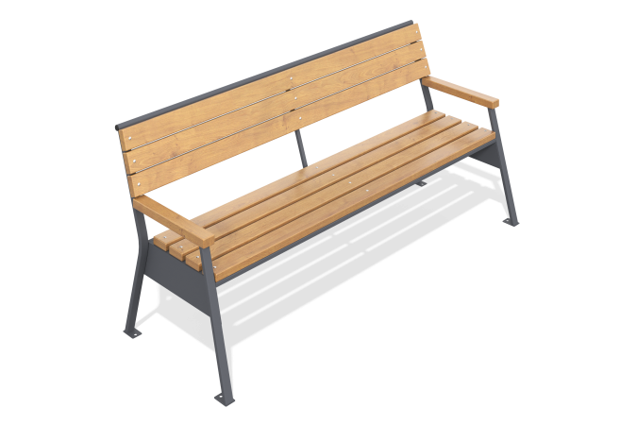

Размеры, мм: | 745x2000x885 | Вес, кг: | 51.184
Характеристики материалов
Материалы: металл, дерево хвойных пород, порошковая краска, лак.
Комплектация: диван парковый в сборе – 1 шт., комплект крепежа - 1шт. Диван представляет собой сварной металлокаркас из профильной трубы 40×20 мм (толщина стенки 2 мм), круглой трубы диаметром 20 мм (толщина стенки 2,8 мм) и стального листа толщиной 2 мм. Сидение и спинка выполнены из досок шириной 90 мм и толщиной 35 мм. Металлокаркас покрыт порошковой краской, деревянные доски обработаны лаком для обеспечения атмосферостойкости и светостойкости. Весь крепеж оцинкованный.

